泛雅平台使用手册

学生使用说明
目录
一、如何登陆系统 1
二、如何修改个人基本资料、登录密码、管理应用 2
三、如何查看并学习正在学的课程 6
四、如何添加新课程 7
五、如何查看课程讨论及发起讨论 8
六、如何查看及下载课程相关资料 11
七、如何查看作业 11
八、如何查看课程进度 11
九、如何记录笔记 12
十、如何退出系统 13

如何登陆系统
1．打开浏览器，在地址栏中输入网站地址，如成都体育学院，登录cdsu.fanya.chaoxing.com点击页面右侧的“登录”按钮进行登陆。

2.输入有效的“邮箱/帐号”、“密码”后，点击登录即可进入系统（注：用户首次使用该学习系统时，需要先进行注册，以后可直接登录）。
（1）用户名：学生账号或邮箱。
（2）密码：用户登录系统的密码，用户可在系统中修改登录密码。
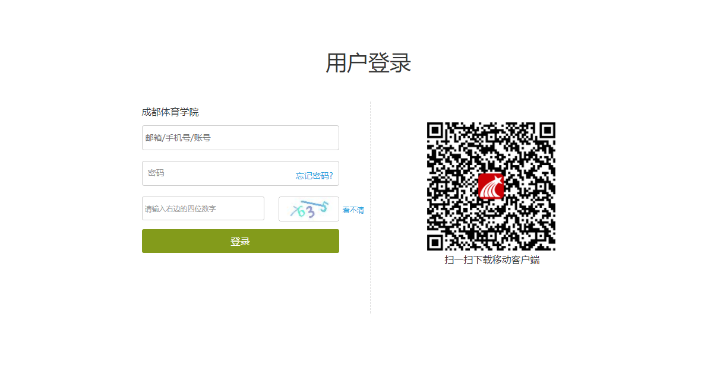

3、登录系统后的主界面默认为“学习空间”操作界面，如下图所示：
8
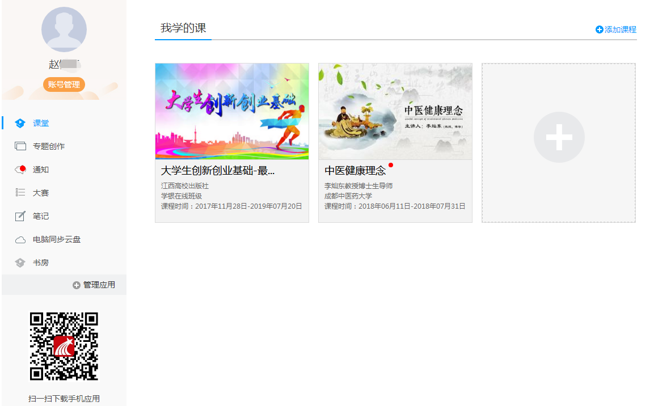
4、用户在上图所示的界面中，可进行如下操作：
（1）账号管理：可通过点击该链接，进入个人信息、系统登录密码、应用管理的操作界面。
（2）课程：可查看正在学的课程。
（3）专题创作：可创作自己感兴趣的话题并进行分享。
（4）通知：可查看学校或者老师发布的公告通知等信息。
（5）大赛：可报名参加学校举办的各种比赛。
（6）笔记：点击该链接，可分别进入“个人笔记”、“课堂笔记”进行笔记记录。
（7）云盘：可上传保存自己的文件并支持与好友分享。
（8）书房：可将喜欢的书放至书房，并可按照书籍类别建立多个文件夹，方便查找学习。
（9）添加应用：点击该链接，进入“应用中心”，可安装相关应用、重置或删除应用。

二、如何修改个人基本资料、登录密码、管理应用
1、用户在“学习空间”界面中，点击“账号管理”链接。
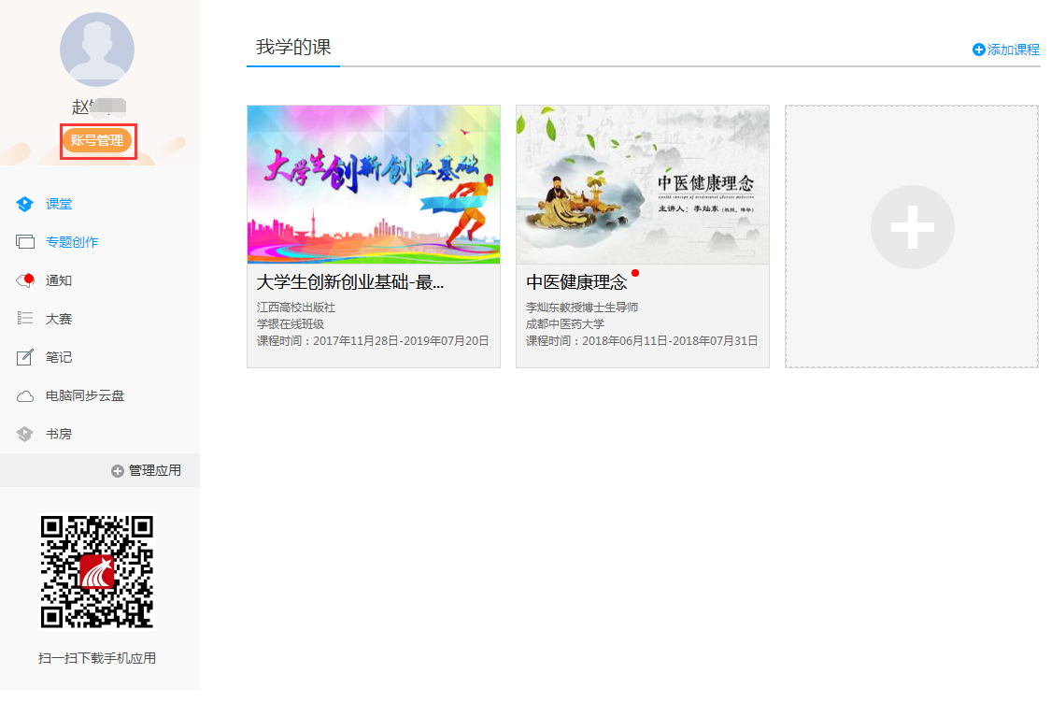
- 页面跳转至以下界面，用户可对“基本资料”进行相应的填写、修改。
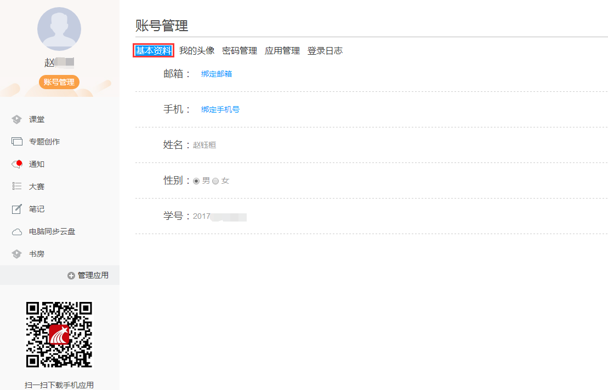
- 用户在上图所示的界面中，点击“我的头像”选项，界面跳转至下图所示，单击“选择文件”，选择一张小于2M的图片，单击保存头像即可完成头像上传及修改。
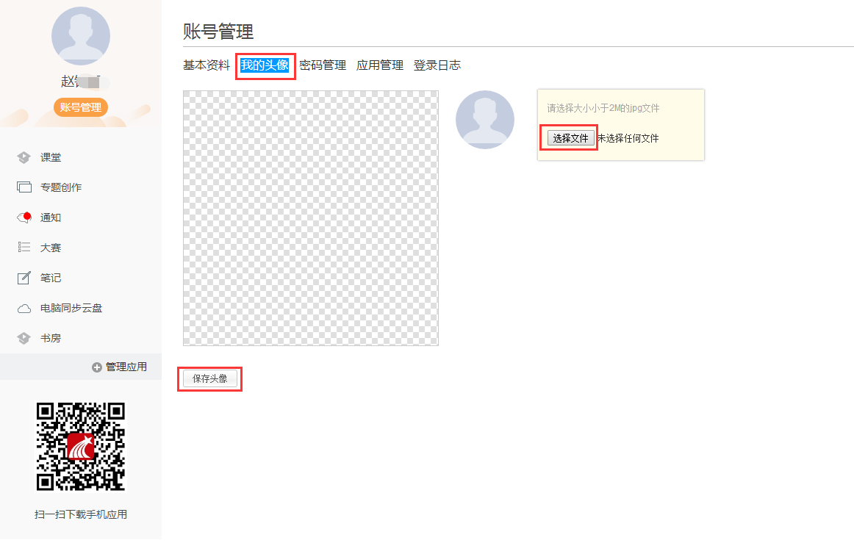
- 用户在上图所示的界面中，点击“密码管理”选项，界面跳转至下图所示。用户对“旧密码”、“新的密码”、“确认新密码”、“验证码”等内容填写完整后，点击“保存”按钮，即可完成对当前登录用户的密码修改操作。
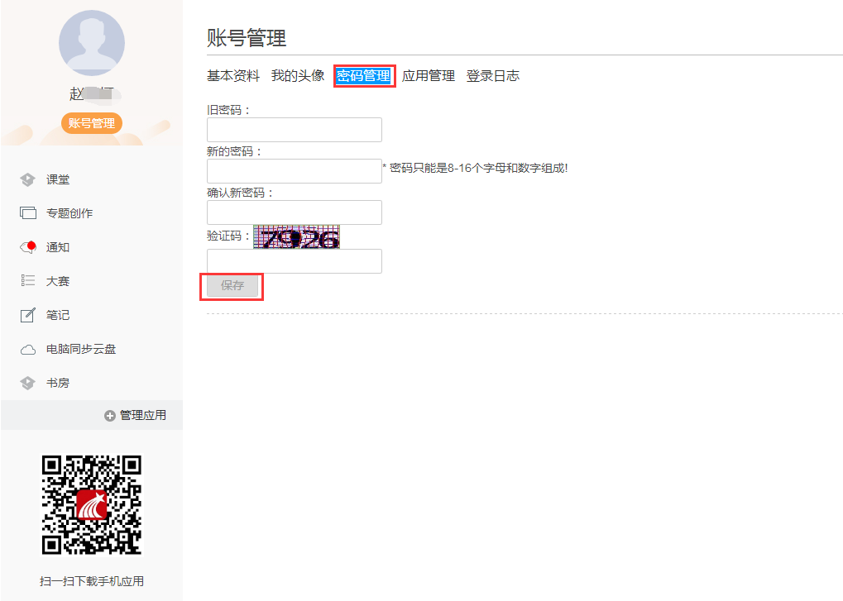

- 用户在下图所示的界面中，点击“管理应用”选项
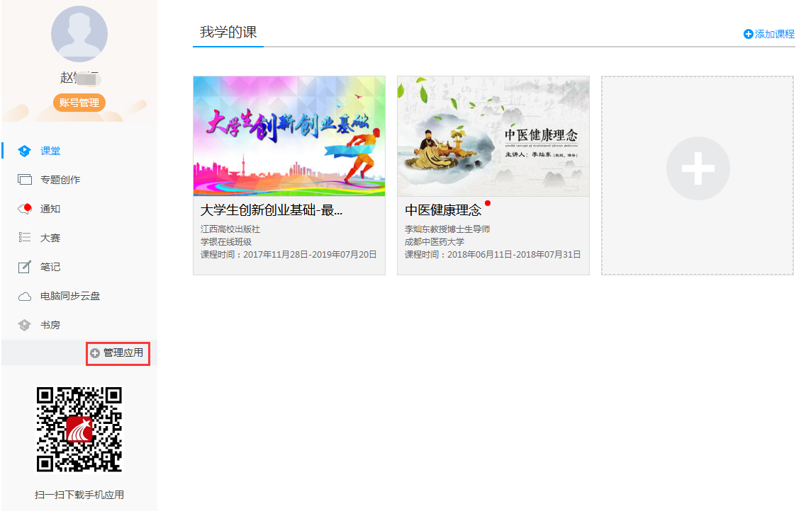
界面跳转至下图所示，即可对应用进行“添加”、“重置”操作。
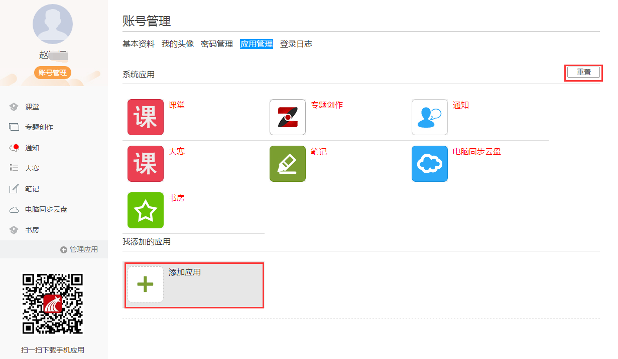
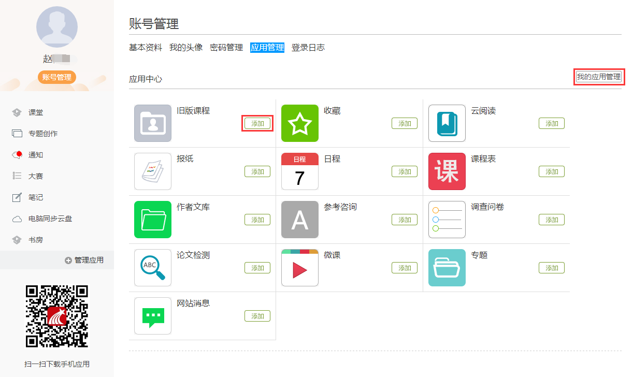

三、如何查看并学习正在学的课程
- 用户在“学习空间”界面中，单击“我的课程”链接,界面跳转至如下图所示，显示正在学的课程。
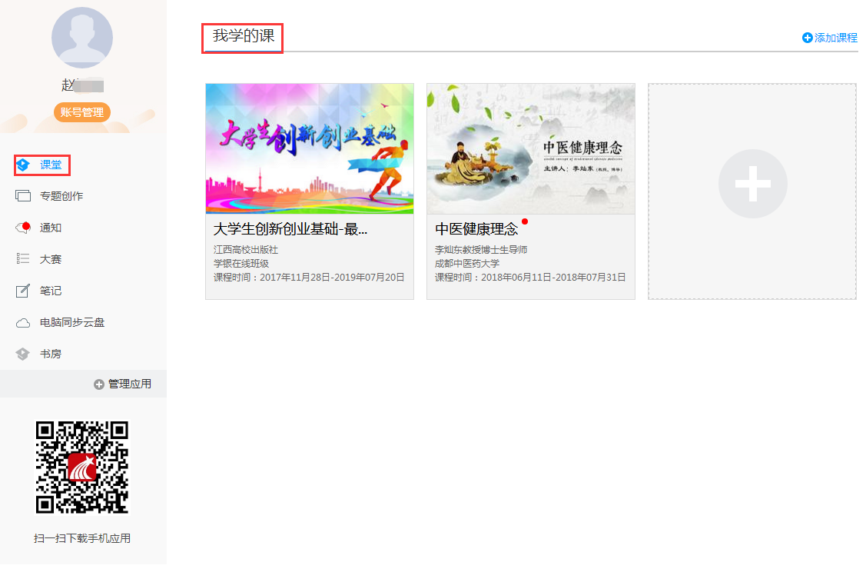
单击所学课程，页面跳转至下图所示，选择未学习的章节进行学习。注：标题前黄色圆圈中的数字2表示该小节有两个必须完成的任务点。
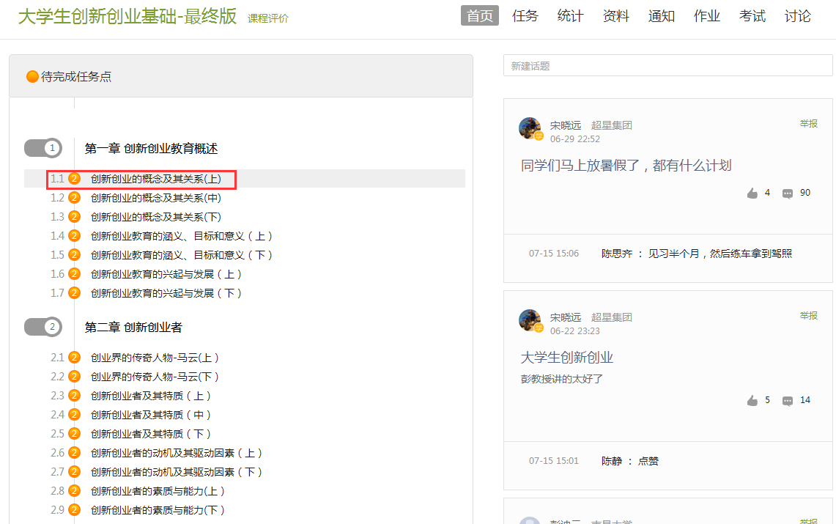

四、如何添加新课程
- 在学习空间中，选择“课程”页面右上角的“添加课程”。
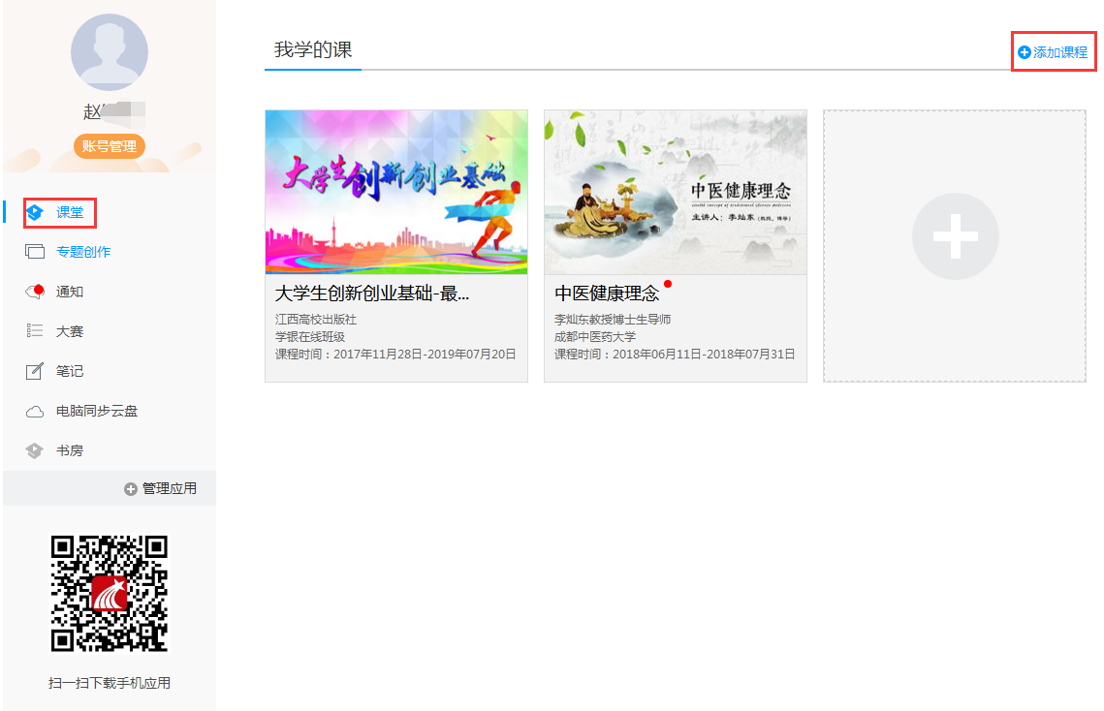
- 可用关键字在左上方的搜索框中查找课程，也可在下方翻页查找。
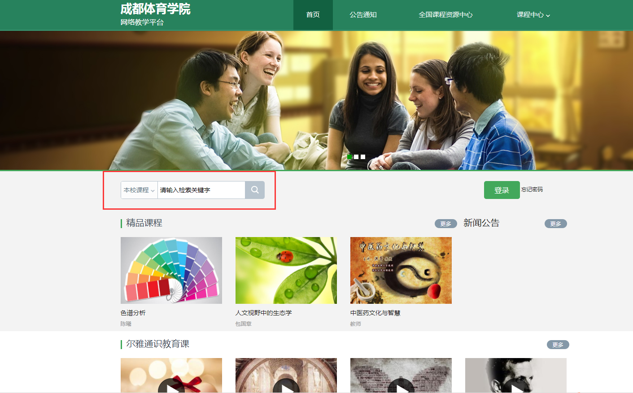

五、如何查看课程讨论及发起讨论
查看讨论方法1：
直接进入课程，在右方既是该课程的讨论区。
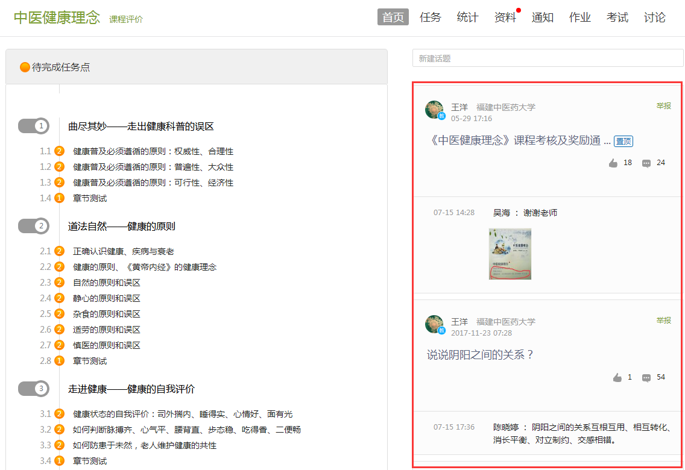
查看讨论方法2：
该课程右上角选择“讨论”，即可查看讨论，也可按照日期文件夹查看讨论。
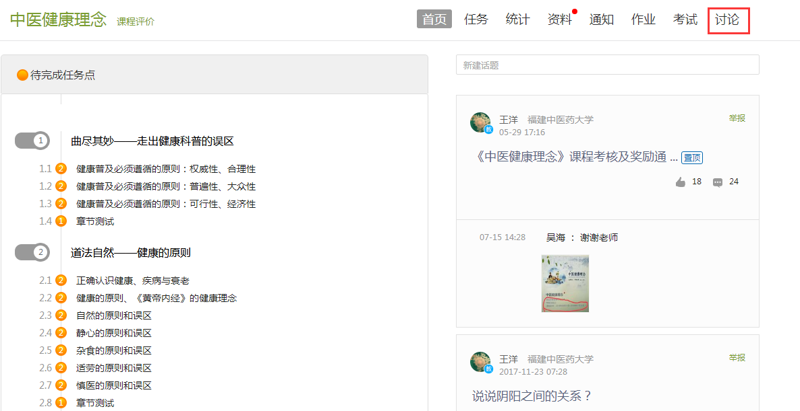
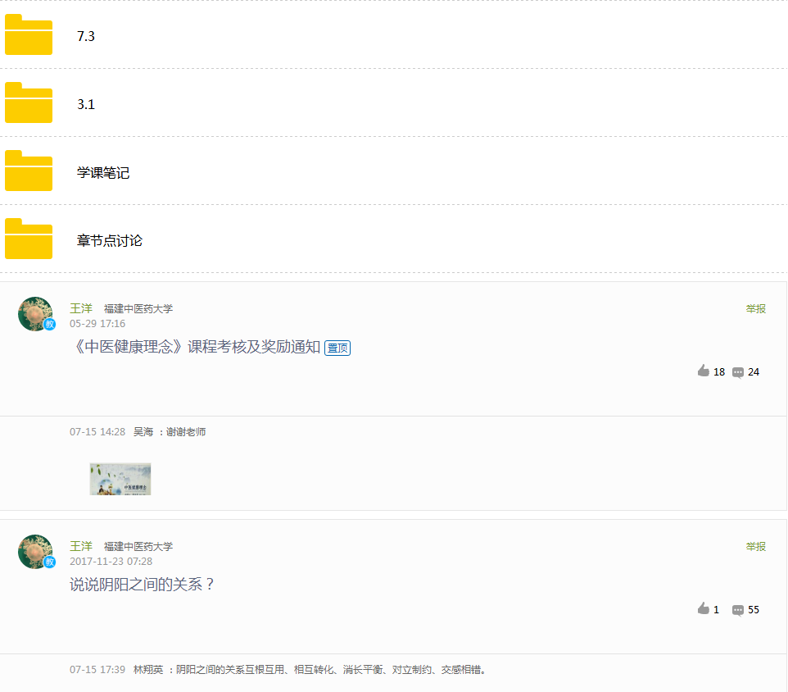

发起讨论：点击上方“新建话题”输入框，即可发起讨论。也可点击右方“我的话题”查看发出的所有话题。点击“回复我的”即可查看其它用户回复自己的话题。
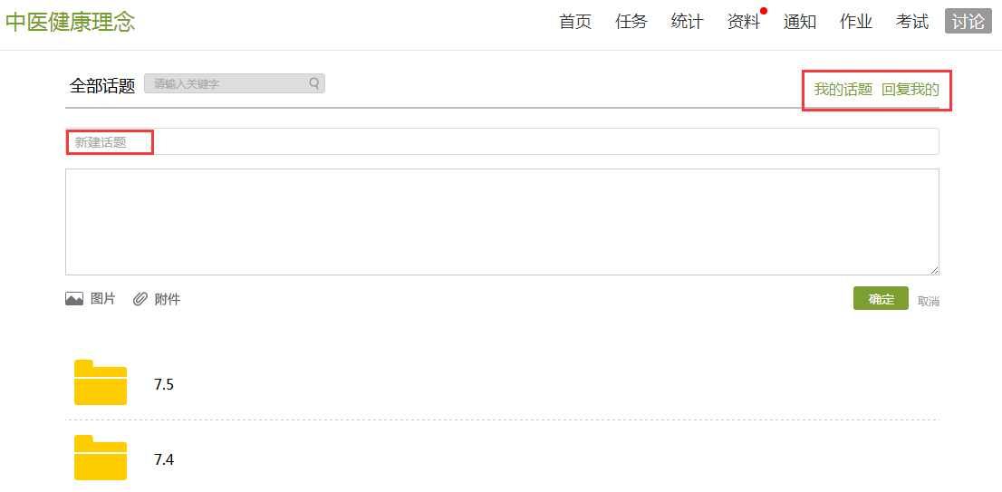

六、如何查看及下载课程相关资料
点击课程右方“资料”选项卡，可查看该课程所有资料，支持在线预览及下载。
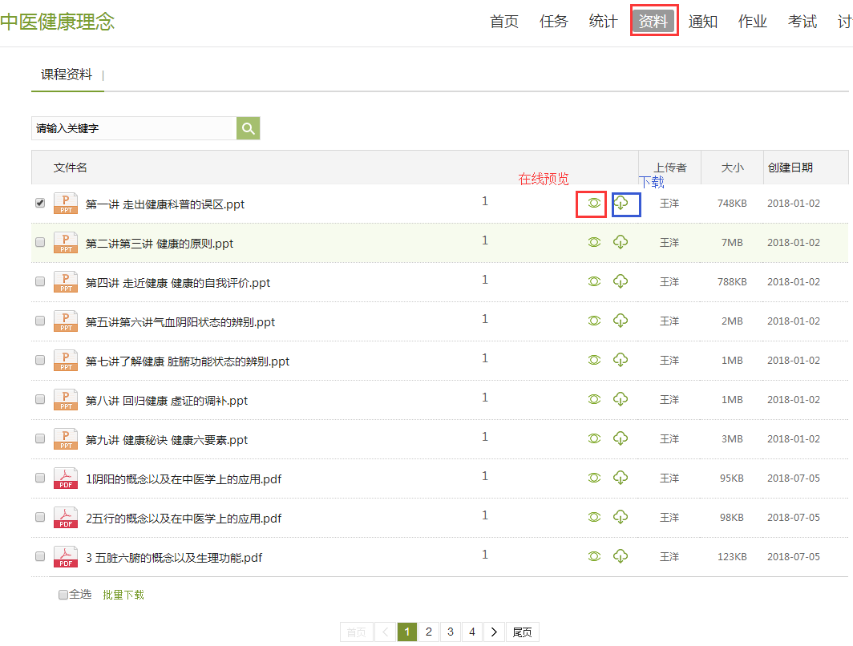

七、如何查看作业
点击课程右方“作业”选项卡，即可查看应完成的作业及正在批改的作业。
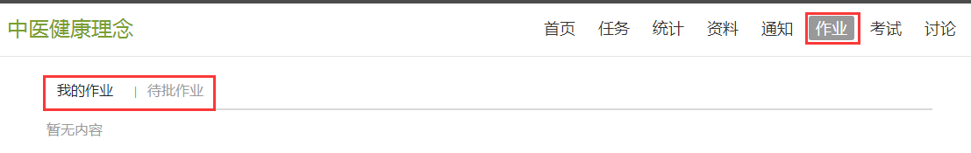

八、如何查看课程进度
点击课程右方“统计”选项卡，查看“章节统计”，即可查看每个章节的完成情况。
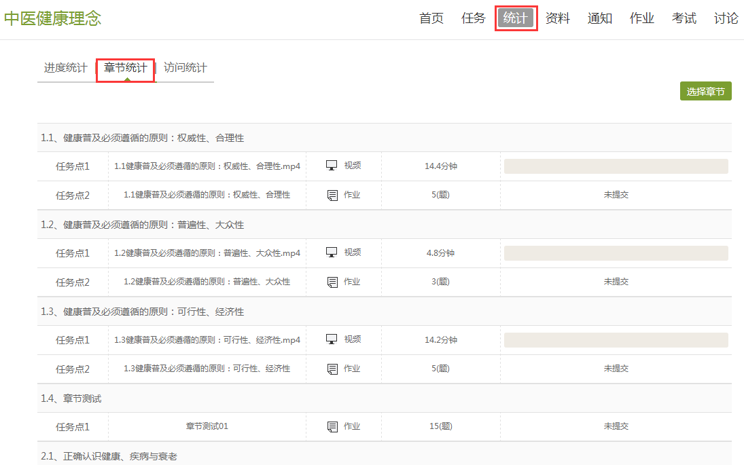

九、如何记录笔记
1、用户在学习空间界面中，点击“笔记”链接。界面跳转至如下图所示：
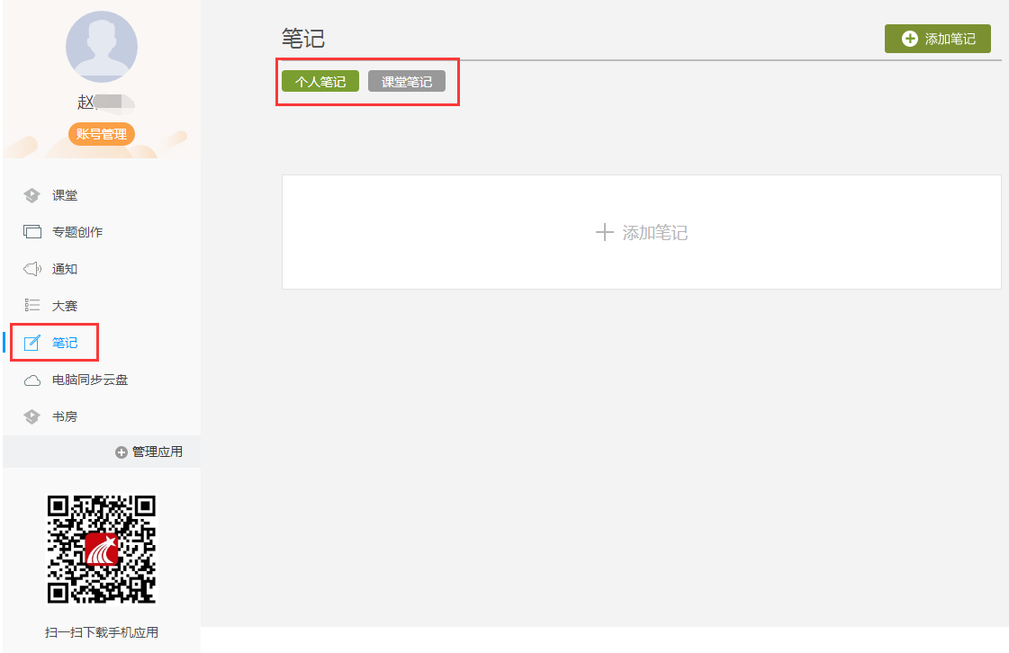
用户在上图所示的界面中，可通过点击对应的选项按钮进入“个人笔记”、“课堂笔记”的详细操作界面。
- 个人笔记：将标题和内容填写完整后，发布即可。
- 课堂笔记：进入某门课程，对任一章节均可进行笔记记录。

十、如何退出系统
在学习空间右上角下拉菜单中，选择“退出登录”即可退出系统
